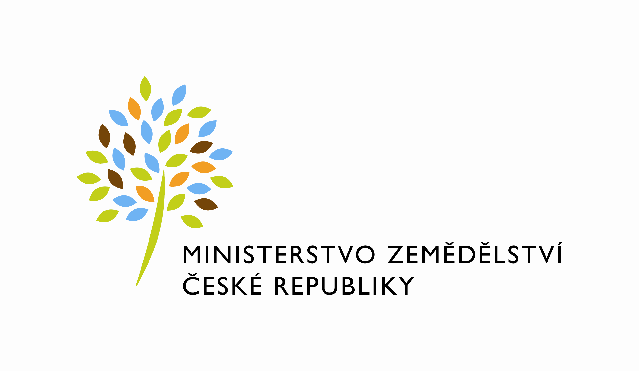
MZE-43363/2022-12122
mzedms023764333
útvar: Odbor informačních a komunikačních technologií  Číslo útvaru: 12120  VÁŠ DOPIS ZN.:  ZE DNE:  SPISOVÁ ZN.: MZE-36027/2021-11153  NAŠE ČJ.: MZE-43363/2022-12122  VYŘIZUJE: David Neužil  Telefon: 221812012  E-MAIL: David.Neuzil@mze.cz  ID DS: yphaax8 | O2 IT Services s.r.o.  Vážený pan  xxx  Za Brumlovkou 266/2  Michle  140 00 Praha 4
adresa: Těšnov 65/17, Nové Město, 110 00 Praha 1

DATUM: 13. 7. 2022

Prodloužení termínu dodání objednávky č. 4500138337 PZ_PRAIS_II_2021_No633_LPIS_Predtisky_zmenove_red.(Z32495)

Vážený pane xxx,

oznamuji Vám tímto prodloužení termínu dodání objednávky č. 4500138337 PZ_PRAIS_II_2021_No633_LPIS_Predtisky_zmenove_red. (Z32495)

Nový termín: do 29.7.2022

Zdůvodnění:
Předmětem požadavku PZ 633 je vytvoření nové verze aplikace pro předtisky změnových žádostí jakožto navazujícího prvku na SW pro předtisky jednotné žádosti 2022 s termínem do 15.7.2022. Od 1. do 10. července probíhal SW update databáze LPIS a nebylo možno testovat. Pracovníci SZIF zaslali vyjádření, že předpokládají možné dokončení testování 14.7.2022. Vypořádání případných připomínek a akceptace není tedy pravděpodobná v termínu do 15.7.2022. S přihlédnutím k probíhajícím letním dovoleným se proto jeví jako vhodné prodloužit termín pro akceptaci plnění odpovídajícím způsobem, tj. jak výše uvedeno do 29.7.2022

S pozdravem

Ing. Vladimír Velas  ředitel odboru | Otisk úředního razítka

Přílohy:

